

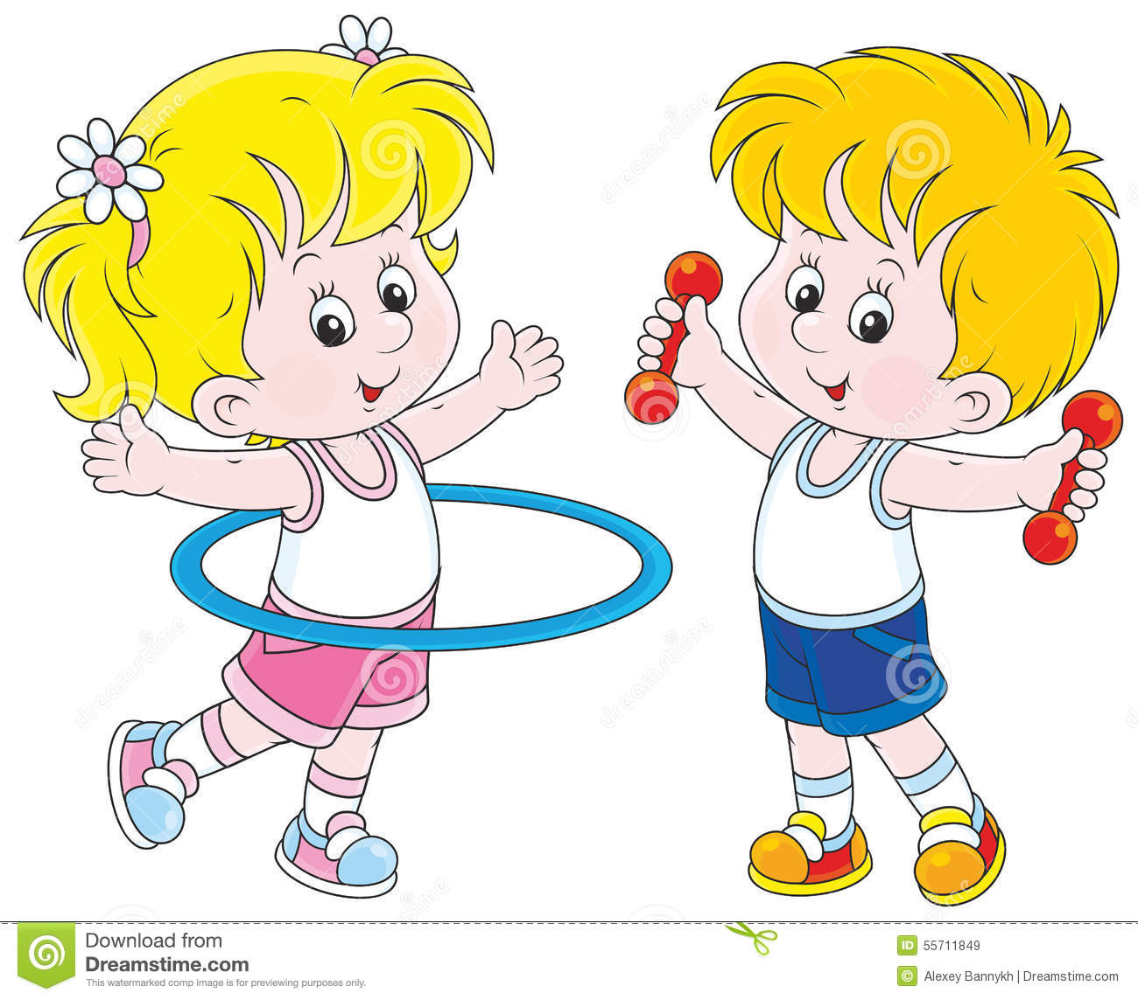**Консультация**

Подготовила: Однороманенко А.В.

Дошкольное воспитание играет значительную роль в жизни общества, создавая условия для дальнейшего развития человека, а гармоничное развитие невозможно без физического воспитания.

С каждым годом количество детей, имеющих основную группу здоровья становится все меньше. Большую часть составляют дети, которые имеют не первую группу здоровья.

**Корригирующая гимнастика**- это один из видов лечебной гимнастики, необходимый каждому ребенку.

Корригировать — значит исправлять. А исправлять в фигуре и здоровье современного ребенка, к сожалению, есть что.

Корригирующая гимнастика включается в различные формы физкультурно – оздоровительных мероприятий: физкультурное занятие, дыхательная гимнастика, хождение по дорожкам, утреннюю гимнастику, гимнастики после дневного сна.

Упражнения носят игровой, сюжетный характер, способствуют укреплению мышц спины, плечевого пояса, брюшного пресса – *«Мышечного крестца»*.

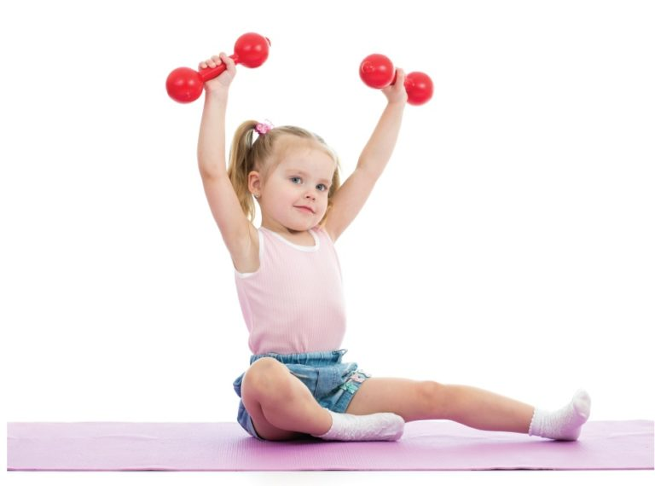Утренняя, корригирующая гимнастика благотворно действует на центральную нервную систему. Когда ребенок просыпается утром, то клетки коры его головного мозга находятся в сонливости, иногда в капризах. Во время гимнастики в работающих мышцах возникают раздражения, передающиеся в головной мозг. Эти нервные импульсы возбуждают жизнедеятельность клеток коры больших полушарий. Поэтому после гимнастики появляется чувство бодрости, повышается работоспособность.



**Корригирующая гимнастика после дневного сна***(в постели)* направлена на постепенный переход детей от сна к бодрствованию. В неё, как правило включают такие элементы, как потягивание, поочерёдное поднимание и опускание рук и ног, элементы пальчиковой гимнастики, массаж сухой варежкой.

Главное правило, которое соблюдают педагоги - исключать резкие движения, которые могут вызвать растяжение мышц, перевозбуждение, перепад кровяного давления и, как следствие, головокружение.

Комплексы дыхательной гимнастики для возрастных групп способствуют выработке правильного дыхания, предупреждению простудных заболеваний.

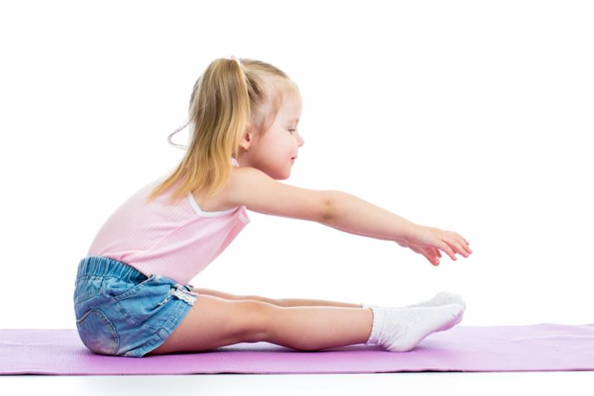

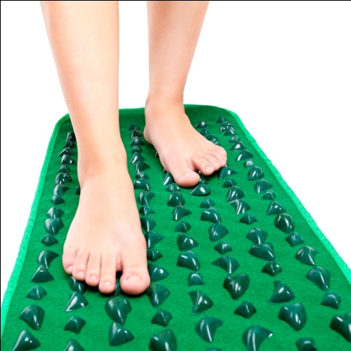Основными задачами лечебной физической культуры является укрепление и коррекция всего организма, увеличение выносливости мышц, повышение сопротивляемости организма.

С целью формирования правильной осанки и коррекции плоскостопия у детей в условиях детского сада ежедневно дети ходят по корригирующим дорожкам.

Систематическое использование корригирующих упражнений в режиме двигательной активности детей положительно влияет на укрепление мышечного корсета.

Таким образом, можно сделать вывод, что здоровье, особенно в наших климатических условиях, является главной ценностью человека. Не случайно на первое место все современные программы для дошкольных учреждений ставят задачу воспитания у детей ответственного отношения к собственному здоровью. И именно мы в ответе за воспитание здорового, сильного и красиво сложенного молодого поколения.

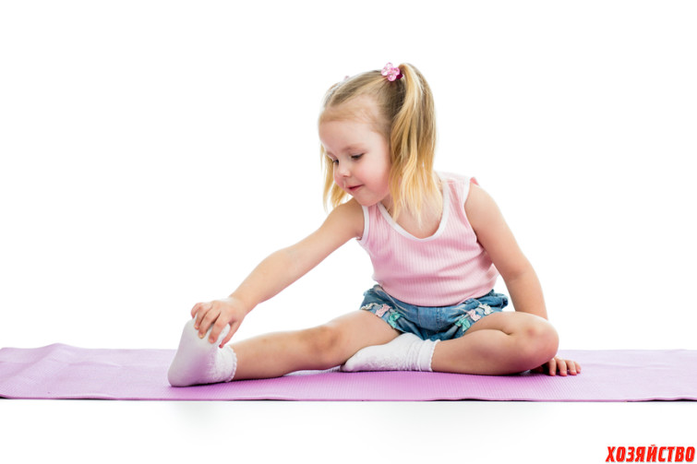***http://www.maam.ru/***